C i D A D E D E

GUARULHOS

PREFEITURADEGUARULHOS SECRETARIADEEDUCAgAO
DEPARTAMENTO DE PLANEJAMENTO DA EOUCAgAO

PARECERCONCLUSIVON'. 0043/2024

Exercicio/Ano 2024

ENTIDADE
CNPJ:
AMAA' Associagaodos Moradorespara o Desenvolvimentodo Agua Azul- lv
08.953.367/0003-01

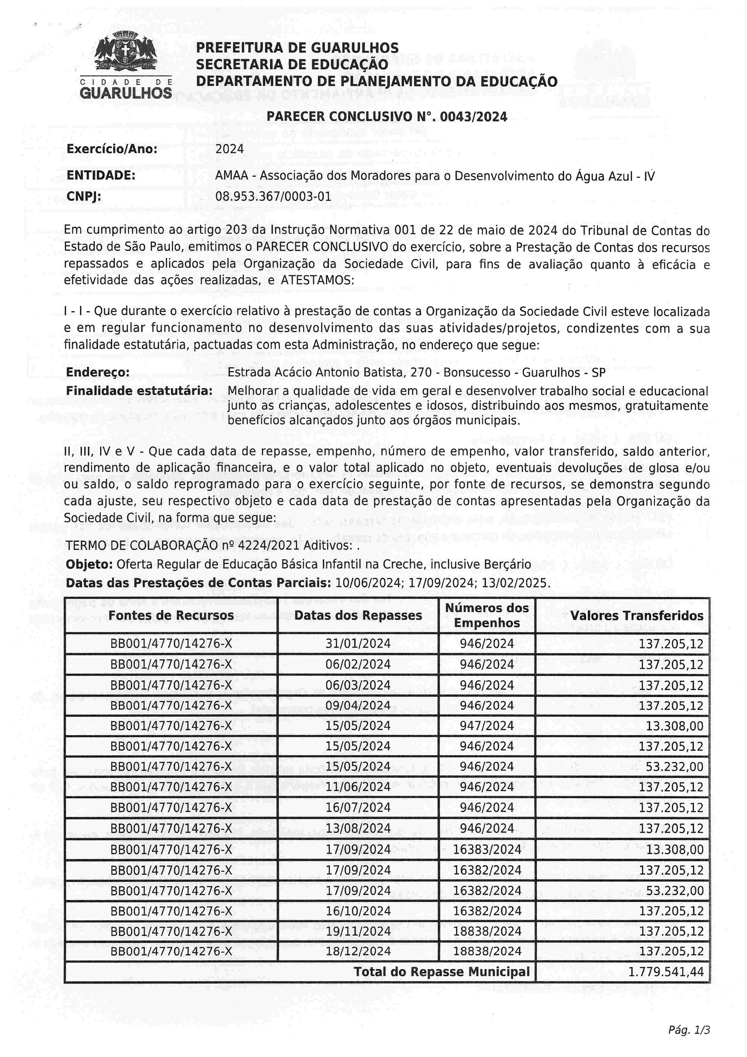
Em cumprimento ao artigo 203 da Instrugao Normativa 001de 22 de maio de 2024 do Tribunalde Contas do Estado de Sio Paulo,emitimos o PARECERCONCLUSIVOdo exercfclo, sabre a Prestagaode Contas dos recursos repassados e aplicados pda Organizagao da Sociedade Civil, para fins de avaliagao quanto a eflc6cia e
efetividade das aG6es realizadas, e ATESTAMOS:

1- 1- Que durante o exercfcio relative a prestagao de contas a Organizagao da SociedadeCivilesteve localizada e em regular funcionamento no desenvolvimento das suas atividades/projetos, condizentes com a sua finalidade estatutiria, pactuadas com este Administragao, no enderego que segue:
Enderego: Estrada Acacia Antonio Batista, 270 - Bonsucesso - Guarulhos - SP
Finalidade estatutiria: Melhorar a qualidade de vida em gerd e desenvolver trabalho social e educacional junto as criangas, adolescentes e idosos, distribuindo aos mesmos, gratuitamente benefrcios alcangados junta aos 6rgaos municipais.
ll, lll, IV e V - Que cada data de repasse, empenho, n6mero de empenho, valor transferido. saldo anterior, rendimento de aplicagaofinanceira, e o valor total aplicado no objeto, eventuais devolug6esgdeglosa e/ou ou faldo, o saldo reprogramadopara o exercfcio seguinte, por fonte de recursos,se demonstrasegundo cada ajuste, seu respectivo objeto e cada data de prestaQaode contas apresentadas pda Organizagaoda SociedadeCivil, na forma que segue:
TERMO DE COLABORA(IAO ne 4224/2021 Aditivos:
Objeto: Oferta Regular de EducagaoBisica Infantll na Creche, inclusive Bergario
Datas das Prestag6es de Contas Parciais: l0/06/2024; 17/09/2024;13/02/2025

Fonteside Recursos | Datas dosbRepasses | N6meros dos  Empenhos | Valores Transferidos
BBOO1/4770/14276-X | 31/01/2024 | 946/2024 | 137.205.12
BBOO1/4770/14276-X | 06/02/2024 | 946/2024 | 137.205.12
BBOO1/4770/14276-X | 06/03/2024 | 946/2024 | 137.205.12
BBOO1/4770/14276-X | 09/04/2024 | 946/2024 | 137.205.12
BBOO1/4770/14276-X | 15/05/2024 | 947/2024 | 13.308.00
BBOO1/4770/14276-X | 15/05/2024 | 946/2024 | 137.205.12
BBOO1/4770/14276-X | 15/05/2024 | 946/2024 | 53.232.00
BBOO1/4770/14276-X | 11/06/2024 | 946/2024 | 137.205,12
BBOO1/4770/14276-X | 16/07/2024 | 946/2024 | 137.205.12
BBOO1/4770/14276-X | 13/08/2024 | 946/2024 | 137.205,12
BBOO1/4770/14276-X | 17/09/2024 | 16383/2024 | 13.308.00
BBOO1/4770/14276-X | 17/09/2024 | 16382/2024 | 137.205.12
BBOO1/4770/14276-X | 17/09/2024 | 16382/2024 | 53.232.00
BBOO1/4770/14276-X | 16/10/2024 | 16382/2024 | 137.205.12
BBOO1/4770/14276-X | 19/11/2024 | 18838/2024 | 137.'205.12
BBOO1/4770/14276-X | 18/12/2024 | 18838/2024 | 137.205.12
Total do RepasseMunicipal 1.779.541.44

Pag.1/3

C { D A D E D E
®

GUARULHOS
PREFEITURA DEGUARULHOS SECRETARIA DEEDUCAGA0
DEPARTAMENTO DE PLANEJAMENTO DA EOUCAgAO

L (2) Saldo transportado do exercfcio antnrinr
(3) Rendimentode aplicacio financeira
(4) Valor total da Receita li+2+3)

({6) Valor aglosado restituidno nBoeIlRa oentifdl=adrlan

(9) Valor glosado no exercfcio a dnvnlvnr
ti

VI - As atividades desenvolvidas com os recursos pr6prios e as verbas pablicas repassadas se compatibilizam com as metal propostas, bem coma os resultados alcangados,cumprindo com o previsto no plano de trabalho.
IX) Sim ( ) Nio ( ) Parcialmente

Vll - Que as panes cumpriram as cliusulas pactuadas no instrumento de parceria, atinentes aos princrnjos da
admtnistragaopublica, em conformidadecom a regulagaoque rege a materia. ' '''''r '-- -

Vlll - Houve disponibilizagao, pda entidade do terceiro setor, dos documentos comprobat6rios dos gaston
efetuados com os recursos da parceria e sua devida contabilizagao, atestada pele contador da benefici6ria?
IX) Sim ( ) Nio ( ) Parcialmente

XI - Estio regularese disponiveis,os recolhimentosdos encargostrabalhistas, relativos a folha de pagamento da equipe contratada, com ou sem vrnculo empregatfcio, e comprovados mediante guias de reco himentos
autuadas ao processode prestagaode contas?
IXI Sim ( ) Nio ( ) Parcialmente

X - Que os comprovantesde gastoscont6m a identiftcagaoda Organizagaoda SociedadeCivil beneficiiria do
tipo de cada repasse, do nOmerode coda ajuste e deste 6rgao concessor?
(X) Sim ( ) Nio ( ) Parcialmente

Xlll - Que na cede da concedente existe e funciona o controle interns de forma regular, responsivel pda
fiscalizagao dos atos da administragao publica, e tem como respons6vel o Sr.(a) Rodrigo Souza Santos, CPFnQ 359.816.908-60.

Xll - Que cada ajuste atende aos princfpios da legalidade, impessoalidade, moralidade economicidade, a motivagao e ao interesse p6blico e social.
publicidade, eflci6ncia e

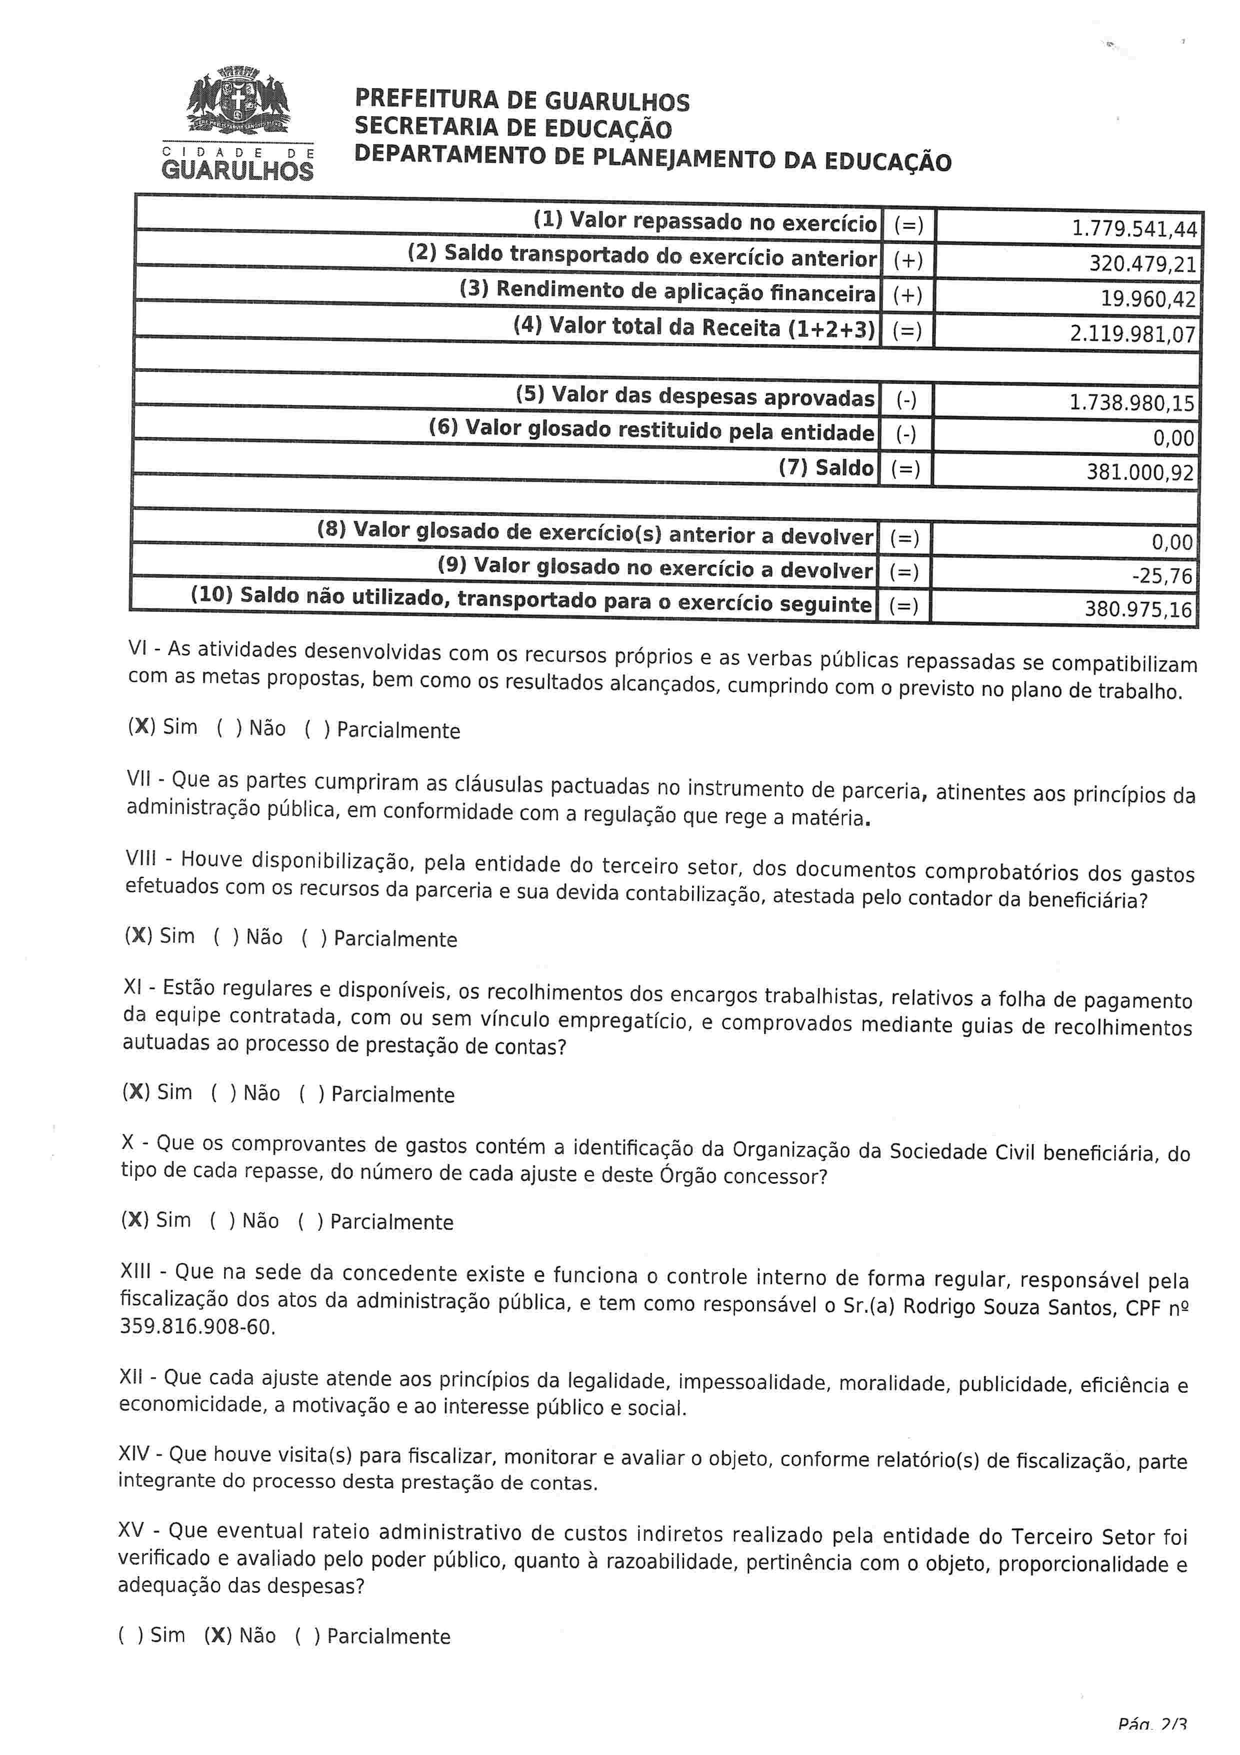
- Que houve visita(s) para flscalizar, monitorar e avaliar o objeto, conforme relat6rio(s) de flscalizagao, parte integrante do processodelta prestagaode contas.

- Que eventual rateio administrativo de customindiretos realizado pda entidade do Terceiro Setterfoi verificado e avaliado pele poder pOblico,quanto a razoabilidade,pertin6ncia com o objeto, proporcionalidadee adequagao das despesas?

( ) Sim (X) Nio ( ) Parclalmente

P;in. )/'R

C I D A D E D E

GUARULHOS
Manifestagao
PREFEITURA DEGUARULHOS

SECRETARIADEEDUCAgAO
DEPARTAMENTO DE PLANEJAMENTO DA EOUCAgAO

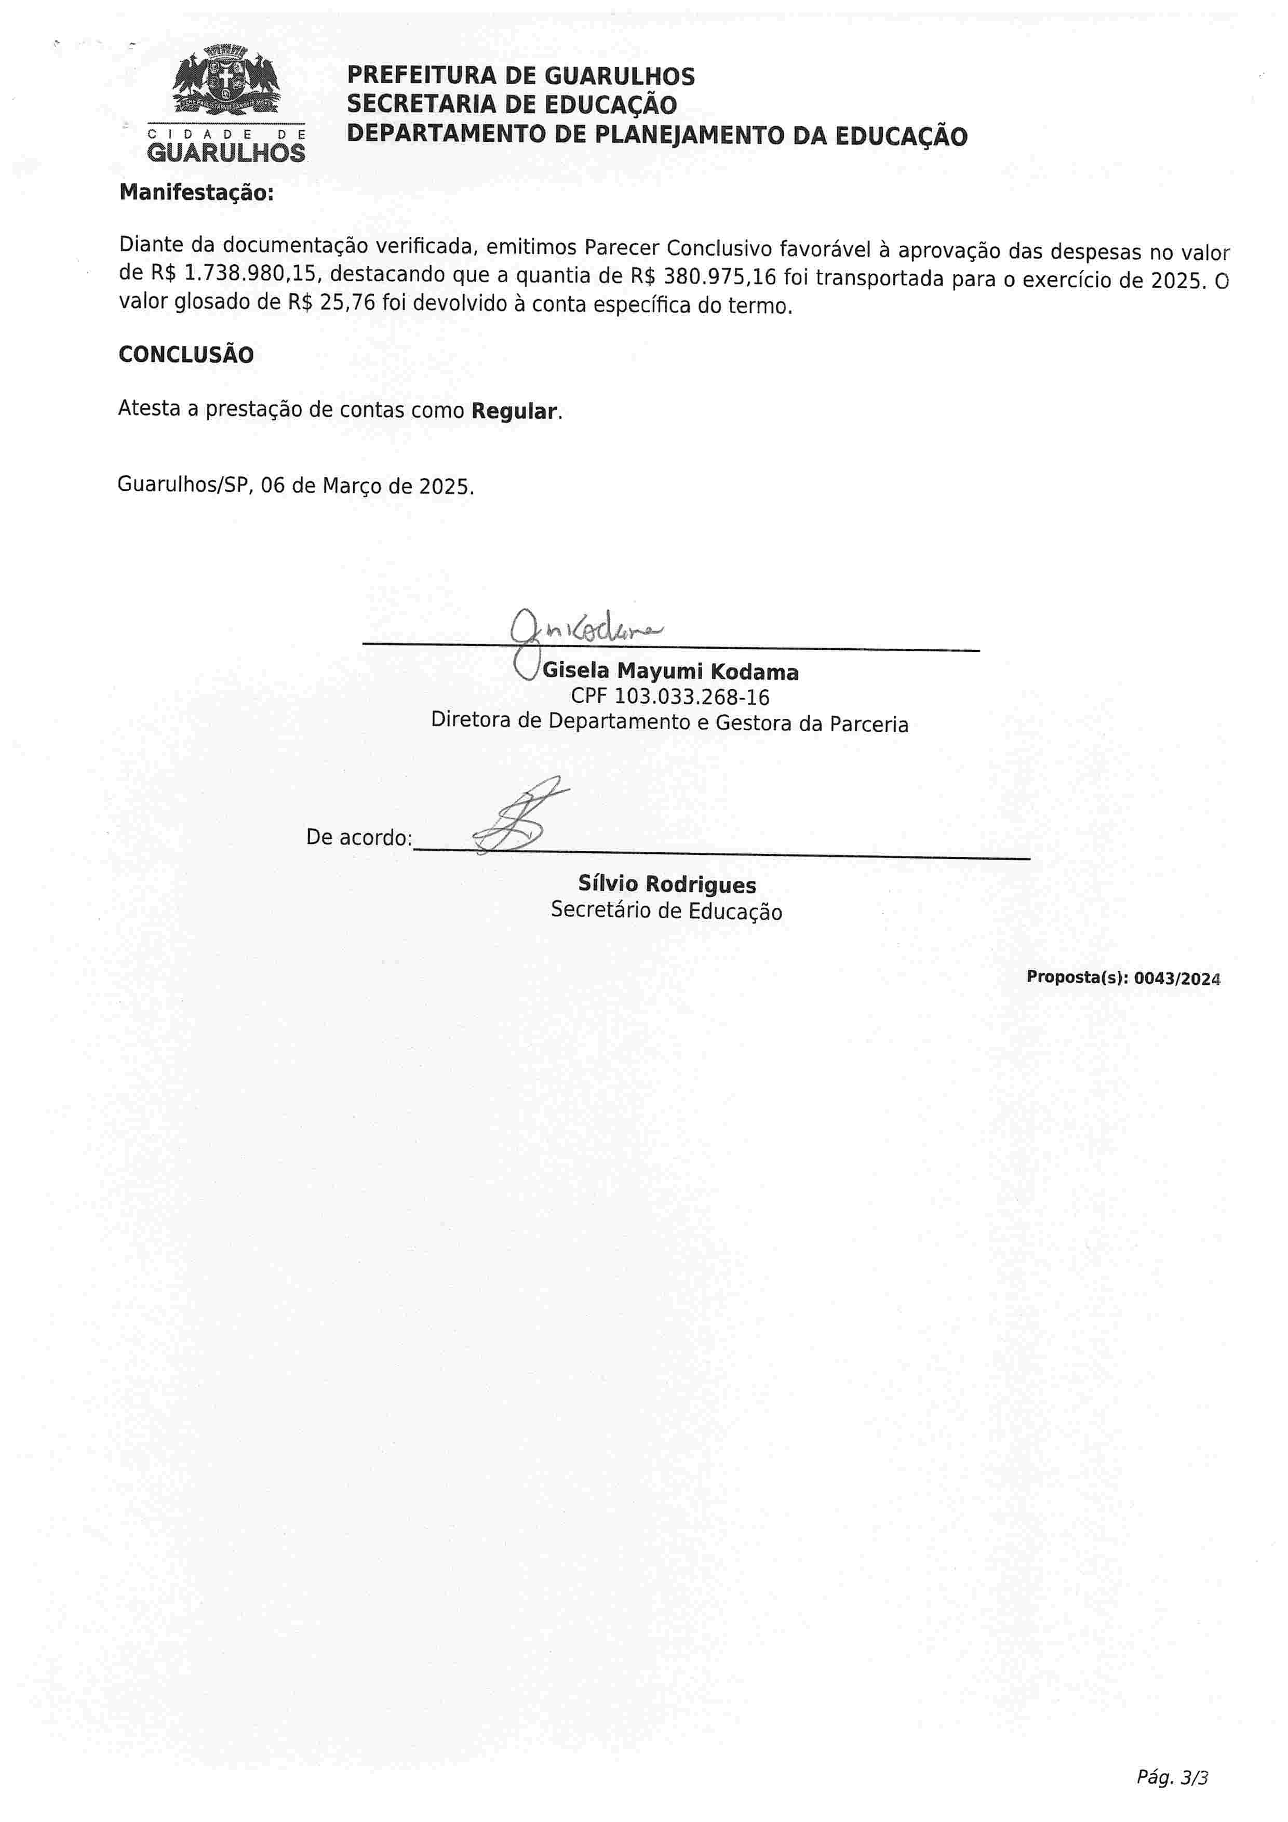
Diante da documentagao verificada, emitimos Parecer Conclusivofavor6vel a aprovagao das despesas no valor de R$ 1.738.980,15,destacandoque a quantia de R$ 380.975,16foitransportada para o exercrciode 2025. O valor glosado de R$ 25,76 foi devolvido a conta especifica do termo.
CONCLUSAO

Atesta a prestagao de contas como Regular

Guarulhos/SP, 06 de Margo de 2025

aA-
Gisela Mayumi Kodama CPF103.033.268-16
Diretorade Departamentoe Gestorada Parceria

De acordo

Silvio Rodrigues
Secret6rio de Educagao

Proposta(s): 0043/2024

P6g.3/3



\

